**Problème technique :**

***Vérifier la validité d’une solution technologique et proposer une modification du mécanisme (rendre isostatique)***

**Compétence visée :**

* **Analyser** les solutions technologiques associées à un système.
* **Modéliser** les liaisons mécaniques.
* **Analyser la mobilité et l’hyperstatisme.**
* **Prévoir la Résolution d’**un problème de statique ou cinématique pour déterminer une loi entrée sortie.

**Pré-requis :**

* Programme de statique et de cinématique de première année.
* Utilisation d’un logiciel de CAO (solidworks)

**Matériel utilisé :**

|  |  |
| --- | --- |
| * Système maxpid ; * système maxpid en pièces détachées ; * ordinateur avec logiciel de commande et d’acquisition ; * logiciel de Conception assisté par ordinateur (solidworks) . | D:\prepa\PSI\TP\PSI Cycle 2\maxpid-mec\2CF7\aide_logiciel_fichiers\image002.jpg |

**Déroulement du TP :**

* Observation du fonctionnement du système ;
* Modélisation des liaisons du système ;
* Analyse de la chaine des solides pour déterminer l’hyperstatisme ;
* Simulation du mécanisme ;
* Résolution et nouvelle modélisation.

1. **Présentation du système**

La maquette MAXPID est extraite d’un robot cueilleur de fruits. Elle reproduit la chaîne fonctionnelle de mise en mouvement d’un des bras du robot.

Le système est piloté par un ordinateur qui permet d’envoyer des consignes de déplacement au bras.

|  |  |
| --- | --- |
| D:\prepa\PCSI\2013_2014\I_-_Analyse_système\TP\maxpid\images\maxpid_3D.JPG | D:\prepa\PSI\2013_2014\II_-_statique\TP\5_-_maxpid\1890071661_1.jpg |

1. **Observation du fonctionnement du système**
2. **Mise en route du système**

|  |  |  |
| --- | --- | --- |
| Mise en service du de l’ordinateur | 1 | Sur l’ordinateur, ouvrir une session avec « elev5 » comme utilisateur et « @e5 » comme mot de passe, **puis « maxpid » comme modèle**. |
| Mise sous tension de la maquette | 2 | Sur la façade de la maquette, vérifier que l’interrupteur « mesure » de la boucle de retour est fermé et que le bouton « coup de poing » n’est pas enfoncé. Basculer le bouton de mise sous tension sur la face gauche. |
|
| Lancement du logiciel | 3 | * Sur l’ordinateur, lancer le programme : « Maxpid ». * Connecter le Maxpid. * Faire l’étalonnage du capteur |
| Manipulation | 4 | * Cliquer sur « travailler avec maxpid » * Réponse à une sollicitation * Echelon de position |
|
|

***Observer les mouvements des solides***

1. **Modélisation cinématique du système**

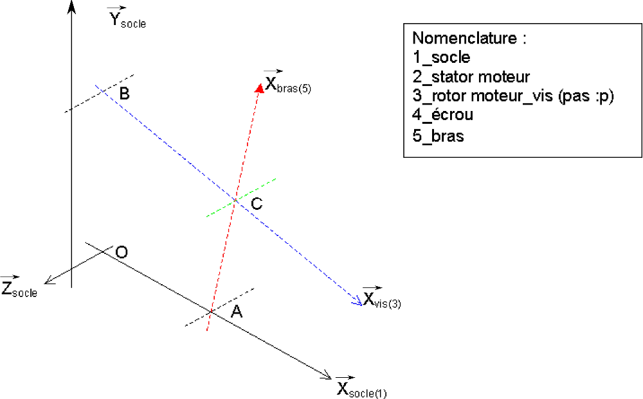

1. Après cette observation, recopier et compléter le schéma cinématique minimal du système maxpid.
2. **Analyse de la chaine de solides**
3. Combien de classes d’équivalence composent ce mécanisme ?
4. Réaliser le graphe de structure du système étudié.
5. Compléter la désignation des liaisons en indiquant :

* le nombre d’inconnue cinématique « Ic »
* le nombre d’inconnue statique « Is ».

1. A la suite de l’observation, quel est, d’après vous, le(les) degré(s) de mobilité de cette chaîne de solides. le(les) définir.

1. Calculer, en utilisant les informations précédentes et vos connaissances du cours, son degré d’hyperstatisme.
2. **Analyse des liaisons réelles**
3. **Objectifs**

En utilisant le système annexe non instrumenté après avoir démonté les différents axes de la maquette, on se propose d’étudier l’assemblage des pièces les unes avec les autres pour analyser la **nature réelle des liaisons**.

1. **Analyse**
2. Réaliser à main levée une coupe longitudinale de chaque liaison en précisant les solides utilisés.
3. Evaluer le jeu axial ou radial par action manuelle de la liaison entre le socle et le bras.
4. Mesurer, à l’aide d’un pied à coulisse, les dimensions nécessaires au calcul de ce jeu et les indiquer sur vos tracés.
5. Quelle hypothèse peut-on faire sur certaines liaisons ?

***Indications : Définition d’un jeu dimensionnel***

***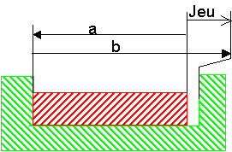***

Interprétation graphique du jeu :

**Jeu mesuré = b - a**

1. **Simulation du mécanisme**

• lancer le logiciel « solidworks ».

• ouvrir le fichier « assemblage2.SLDASM» dans le dossier « cao ».

• vérifier les liaisons en correspondance avec votre schéma cinématique et les jeux

• demander une analyse mécanique.

• vérifier les indications de la fenêtre : degré de mobilité et degré d’hyperstatisme.

1. Comparer avec votre résultat.
2. **Résolution du problème**
3. Quelle liaison supplémentaire entre le moteur (2) et le bâti(1) permettrait de rendre cette chaîne isostatique ?
4. Donner un schéma de cette solution.
5. Modifier la modélisation associée et recalculer le degré d’hyperstatisme.
6. A l’aide de la video « hyper.avi » située dans le dossier « cao », trouver les inconnues statiques à annuler pour rendre la modélisation hyperstatique.
7. Quelle solution technologique cette simulation suggère ?